Линейка « Последний звонок» (сценарий)
Автор: зам .директора по УВР, учитель русского языка высшей категории Ярукова Л.В.
Ведущий 1. Дорогие, ребята! Уважаемые, родители, гости, учителя! Сегодня удивительный день. Какая бы ни стояла на дворе погода, он все равно выглядит солнечным, потому что сегодня наступил последний день занятий. У всех вас, ребята, позади контрольные работы. В сентябре родная школа встретит вас повзрослевшими, не придут в неё только сегодняшние девятиклассники, для которых сегодня прозвенит последний школьный звонок. Мы приглашаем выпускников на их праздник.
(Ведущий называет класс, классного руководителя и воспитателя, которые под музыку входят в актовый зал.)
Ведущий 2. Торжественная линейка, посвященная последнему звонку, объявляется открытой.
(фанфары.)
Ведущий 1. Дамы и господа!
Ведущий 2. Леди и джентльмены!
Ведущий 1. Мадам и мсье!
Ведущий 2. Дорогие товарищи!
Ведущий 1. Сеньоры и сеньориты!
Ведущий 2. Судари и сударыни!
Ведущий 1. Граждане и гражданки!
Ведущий 2. Друзья! Внимание! Внимание! Сегодня все мы присутствуем на Церемонии награждения премией "Последний звонок — 2011"
Есть в году различные праздники,
И сегодня праздник у нас:
В последний раз придут девятиклассники
В свой приветливый школьный класс.
Ведущий 1. А в сторонке сидят родители
И с волненьем гладят на них,
Будто все впервые увидели
Повзрослевших детей своих.
Ведущий 2. Каждый выпускник пригладил волосы,
Каждый в новый наряд одет.
И в руках они держат тюльпаны
Золотые, как солнца свет.
(Звучат фанфары.)
Разрешите церемонию награждения премией «Последний звонок – 2011» считать открытой.
Ведущий 1. Мы благодарим всех, кто сегодня пришел сюда поддержать наших номинантов, кто разделит радость победы с лауреатами премии «Последний звонок – 2011». Для участия в конкурсе «Последний звонок – 2011» были допущены 9 человек, учащихся 9 класса Государственного оздоровительного образовательного учреждения санаторной школы-интерната №3.... Премия «Последний звонок – 2011» будет вручаться сегодня в 9 номинациях: «Лучший ученик 2010-2011 учебного года», «Герой спорта», «Чем не президент?», «Истинный джентльмен», «Спящий красавец», «Подальше от начальства, поближе к кухне», « А я такая, вся такая, вся такая…», « Милый хулиган», «Не хочу учиться, хочу жениться». А перед началом церемонии вручения премии слово для приветствия предоставляется директору школы-интерната Телегину А.В.
Ведущий 2. Для определения победителей было сформировано независимое жюри. Счетная комиссия, посчитав результат, запечатала имя победителя в конверт.
Ведущий 1. Так что на сегодняшний момент имена их - лауреатов - никто пока не знает.
Ведущий 2. А пока будем вспоминать... Еще до появления сегодняшних номинантов на этом свете встретились их родители и полюбили друг друга.
(слайд с родителями)
Ведущий 1. Если сын повсюду первый,
Звезды с неба запросто хватает –
Это всё родительские нервы
Небеса к нему пододвигают.
Ведущий 2. Если дочь растет другим на радость,
Умница, спортсменка и артистка,
Значит, это мама постаралась –
И наставницей была, и другом близким.
Ведущий 1. Сколько бессонных ночей и денечков
Отдано для дочерей и сыночков!
Ведущий 2. Сколько нелегких и долгих годов
Отдано для дочерей и сынов!
Ведущий 2. Вы, дорогие номинанты, росли, и ваши родители решили привести вас учиться.
Ведущий 1. Вспомните, какими вы были в том далеком 2002 году. На сцену приглашаются первоклассники, хотя более правдиво сказать уже второклассники и их учительница, Дикушина Галина Борисовна, которая и для многих наших выпускников была первой учительницей.
(приветственное слово первоклассников)

Ведущий 2. Спасибо нашим малышам за выступления и поздравления, а теперь девятиклассники хотят поздравить вас и подарить на память о сегодняшнем дне подарки.
(Вручение книг и карандашей первоклассникам. Звучит мелодия песни «Дважды два четыре».)
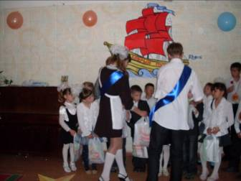
Ведущий 1. Годы шли, вы росли.
(Слайд с фотографиями выпускников)
Ведущий 2. И вы шаг за шагом приближались к сегодняшнему дню. Итак, мы начинаем церемонию награждения.
(Звучит гонг.)
Ведущий 1. Номинация «Лучший ученик – 2011». На победу претендуют: Тоньшина Надежда, Сиротина Екатерина. Просим вас выйти вперёд. На протяжении 9 лет эти выпускницы успешно учились и по итогам года имеют только «4» и»5».
(Звучит мелодия.)
Ведущий 2. Для вручения премии приглашается заместитель директора по учебно-воспитательной работе Ярукова Л.В.
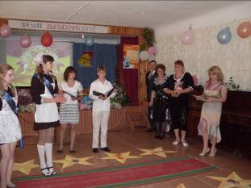
Завуч. Поздравляю вас с окончанием школы и хочу свое пожелание и напутствие вам выразить словами стихотворения Редьярда Киплинга.
Владей собой среди толпы смятенной,
Тебя клянущей за смятенья всех,
Верь сам себе, наперекор вселенной,
И маловерным отпусти их грех;
Пусть час не пробил, жди не уставая,
Пусть лгут лжецы, не снисходи до них;
Умей прощать и не кажись, прощая,
Великодушней и мудрей других.
Разрезает конверт, называет имя лауреата.
Ведущий 1. Номинация «Чем не президент?». В ней заявлены следующие фамилии: Караблин Максим, Усов Никита, Тоньшина Надежда, Сиротина Екатерина. Просим вас выйти вперёд. Эти выпускники были участниками школьного самоуправления. Каждый из них достоин в будущем стать президентом компании, и даже страны. А пожелание вам, милые выпускники, будет самое простое.
Останься прост, беседуя с царями,
Останься честен, говоря с толпой;
Будь прям и тверд с врагами и друзьями,
Пусть все в свой час считаются с тобой;
Наполни смыслом каждое мгновенье,
Часов и дней неуловимый бег –
Тогда весь мир ты примешь во владенье,
Тогда, мой друг, ты будешь человек.
Для вручения премии приглашается заместитель директора школы по воспитательной работе Светличнова О.П.
(концертный номер)
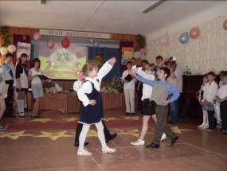
Ведущий 2. Продолжаем нашу торжественную церемонию. Номинация «Истинный джентльмен». В ней номинируются: Степанцов Виктор, Маланичев Александр, Усов Никита, Ахметханов Евгений, Караблин Максим, Глухов Игорь.
Для вручения премии приглашается заместитель директора по социальной защите Телегина Е.В.
Ведущий 1. Номинация «Спящий красавец». В этой номинации была заявлена только одна фамилия: Глухов Игорь.
Для вручения премии приглашается классный воспитатель Кайзер Г.Н.
Ведущий 1. Сегодня в нашем зале есть ещё выпускники. Правда, они пока не покидают стены нашей школы, но уже закончили первую ступень обучения – начальную школу. Это ученики 4 класса. Им слово для поздравления.
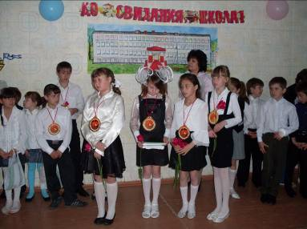
Ведущий 2. Номинация «Герой спорта». На победу претендуют: Степанцов Виктор, Маланичев Александр, Усов Никита. Просим вас выйти вперёд. Вручить премию приглашается учитель физкультуры Ёжикова А.В.
Ведущий 1. В номинации «Подальше от начальства, поближе к кухне» два претендента: Караблин Максим и Глухов Игорь. Слово для вручения премии предоставляется повару школьной столовой Жиркиной Надежде Ивановне
Слово для поздравления выпускников предоставляется родителям
(концертный номер)
Ведущий 2. Номинация «А я такая, вся такая, вся такая…». Номинируются Прусенко Марина. Сиротина Екатерина, Тоньшина Надежда. Просим вас выйти вперёд. Слово для объявления победителя в этой номинации предоставляется учителю технологии Киселёвой Н.И.
Ведущий 1. Победителя в следующей номинации выбрать было трудно. «Милый хулиган». Номинируются Маланичев Александр, Усов Никита, Глухов Игорь, Караблин Максим, Ахметханов Евгений. Слово для объявления победителя предоставляется учителю информатики Колесниковой С.Б.
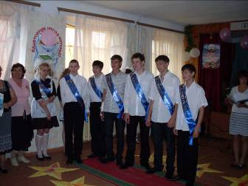
Песня «Школьная пора»
Ведущий 2. И последняя номинация «Не хочу учиться, хочу жениться». В ней представлены фамилии Усов Никита, Прусенко Марина. Слово для объявления победителя предоставляется учителю физики Косовой Е.С.
Ведущий 2. А теперь на сцену приглашаются восьмиклассники, которые принимают эстафету у наших выпускников. (выступление восьмиклассников)
Ведущий 1. Ответное слово предоставляется виновникам нашего сегодняшнего торжества – нашим выпускникам. (Выступление выпускников. Вручение цветов учителям.)
Мы смотрим тревожным и радостным взглядом
В предчувствии новых путей и дорог.
Сейчас он раздастся по всем коридорам,
Печальный, прощальный, последний звонок...
Не каждая тропка окажется гладкой,
Не все испытания будут легки.
И жизнь перед нами лежит, как тетрадка,
В которой пока еще нет ни строки.
Звени же над прошлым и настоящим,
Над всем, что сберег и что не сберег,
Звени же над детством моим уходящим
Веселый и грустный последний звонок.
Дорогие наши учителя!
Древняя, прекрасная традиция –
Ученик вручает вам цветы.
В этот миг светлеют ваши лица,
В этот миг осознаете вы:
Труд ваш был, конечно, не напрасен,
И порой бывало тяжко вам,
Но как это все-таки прекрасно –
Отдавать себя ученикам!
Наш учитель -
Школьный учитель,
Этим словом каждый согрет:
Сталевар, хлебороб, строитель,
Космонавт, ученый, поэт...
Учить трудиться, думать смело,
Шагать. Дороги хороши...
Нет в мире радостнее дела,
Чем воспитание души!
Наставникам - стихи и песни,
Сверканье вдохновенных строк,
Мудрейшей изо всех профессий
Величье званья: «Педагог».
(Вручение цветов учителям.)
Звучит песня на мотив "Позови меня с собой" А.Пугачевой:
Настаёт тот день, когда
Школьный звонок звучит печально,
Приглашая нас на последний урок.
И в час прощальный
Наш учитель с волнением
смотрит на класс.
Понимаем мы только сейчас,
Что он сделал так много для нас.
Припев: Покидая школьный класс,
Говорим мы: "До свиданья!"
Дорогим учителям
Пожелаем на прощанье:
Чтобы все ученики,
Как и мы, вас полюбили,
Чтобы новые мечты
Обретали снова силу высоты.
Первый раз мы робко входили сюда
Но миг настанет:
Прозвучит последний звонок и тогда
Нам грустно станет
Оттого, что детство ушло навсегда.
Беззаботные наши года
Нам уже не вернуть никогда.
Припев. Покидая школьный класс,
Говорим мы: "До свиданья!"
Дорогим учителям
Пожелаем на прощанье:
Чтобы все ученики,
Как и мы, вас полюбили,
Чтобы новые мечты
Обретали снова силу высоты.
Много будет в жизни еще перемен,
Но все же снова
Мы вернемся в уют школьных стен,
Даем вам слово.
Мы с тобою посмотрим друг другу в глаза,
Школьных лет позабыть нам нельзя,
И опять мы хотим вам сказать:
Припев. Покидая школьный класс,
Говорим мы: "До свиданья!"
Дорогим учителям
Пожелаем на прощанье:
Чтобы все ученики,
Как и мы, вас полюбили,
Чтобы новые мечты
Обретали снова силу высоты.
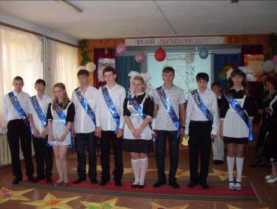
Ведущий 2. Заключительным аккордом нашей сегодняшней встречи станет мелодичное звучание того, что собрал нас сегодня вместе. Слово «Последнему звонку». (Выпускники выносят на плечах мальчика и девочку.)
